“一网通办” (PC端门户)/“新乡学院”APP（手机端门户）激活和“办公OA”系统快速进入说明
（注：PC端和手机端账号激活一个即可）

1．电脑PC端一网通办激活和办公OA快速进入方式：
(1)打开学校首页，点击首页右上角“一网通办”链接进入一网通办系统页面；
（2）首先，进入一网通办平台系统（https://portal.xxu.edu.cn/），后点击“登陆”按钮；
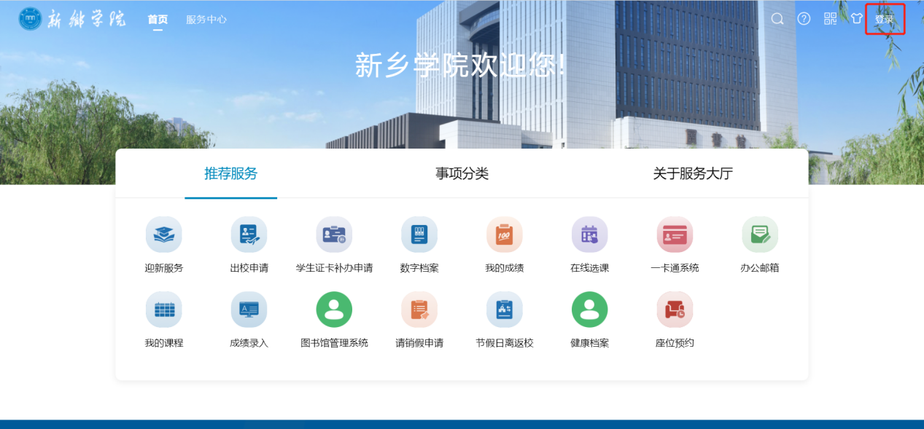
（3）已激活用户可直接登录系统，未激活用户需进行系统激活，打开统一身份认证页面，点击“激活帐号”按钮；
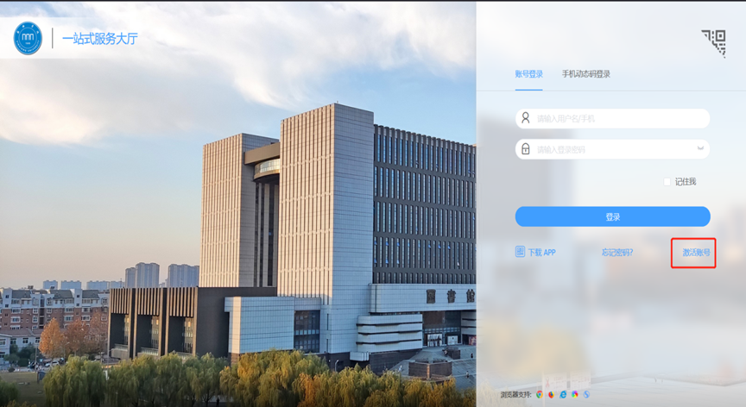
（4）激活帐号第一步：输入学号（或工号）、身份证号码，点击“下一步”按钮；
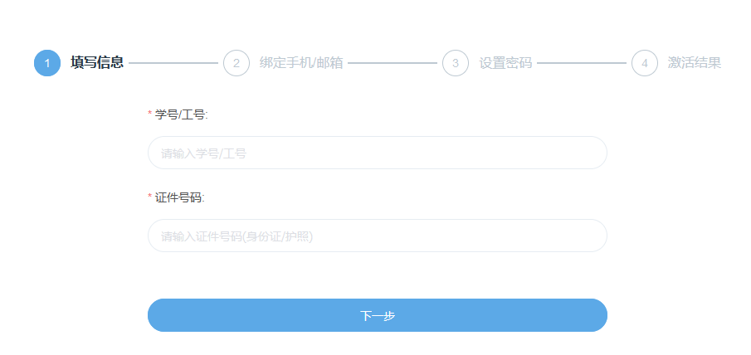
（5）激活帐号第二步：
- 绑定方式选择：“安全手机”方式，
- 输入个人手机号，
- 点击“发送验证码”，
- 输入验证码；
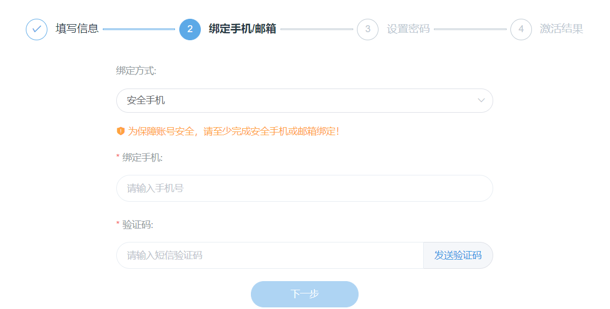
（6）设置密码，点击下一步按钮
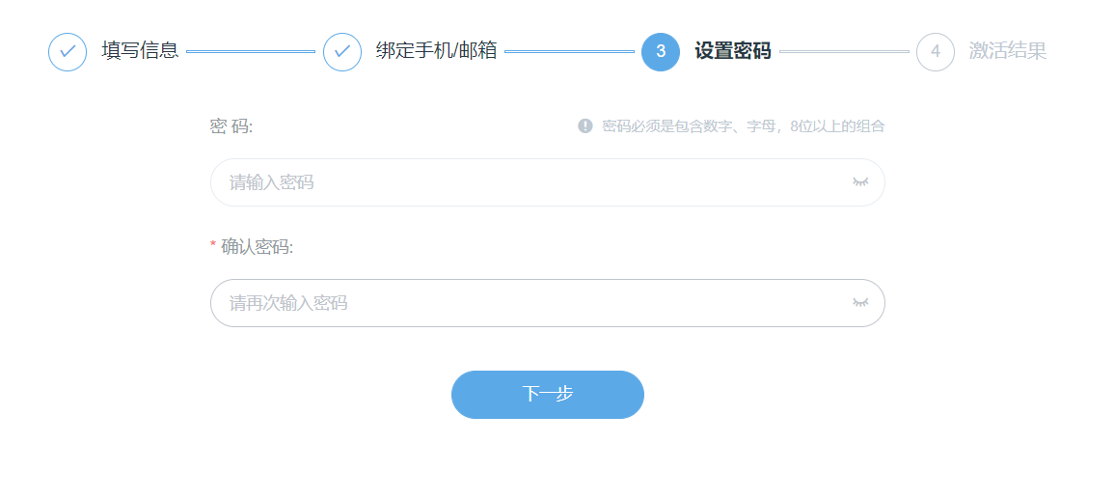
（7）激活帐号第三步：完成激活，系统提示“恭喜您！您的帐号已经激活成功！”，现在可以在统一身份认证登陆界面，输入自己的学号和刚设置的密码登陆服务大厅了。
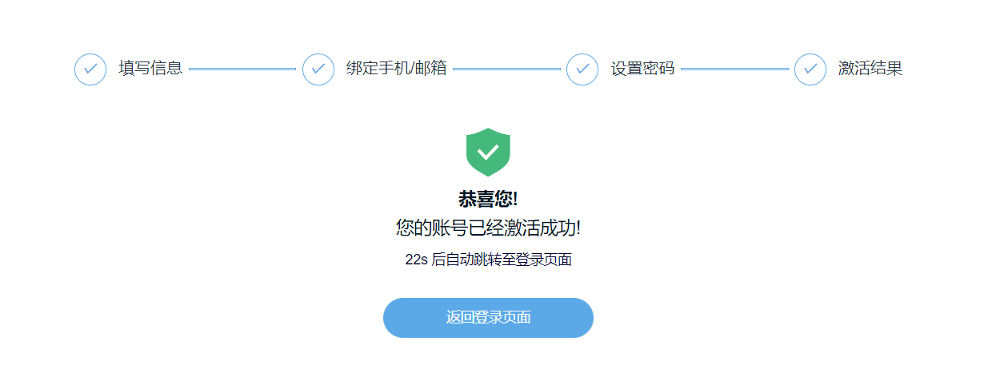
（8）登陆后在一网通办服务大厅首页点击“办公OA系统”，即可单点登录到办公OA系统工作界面。
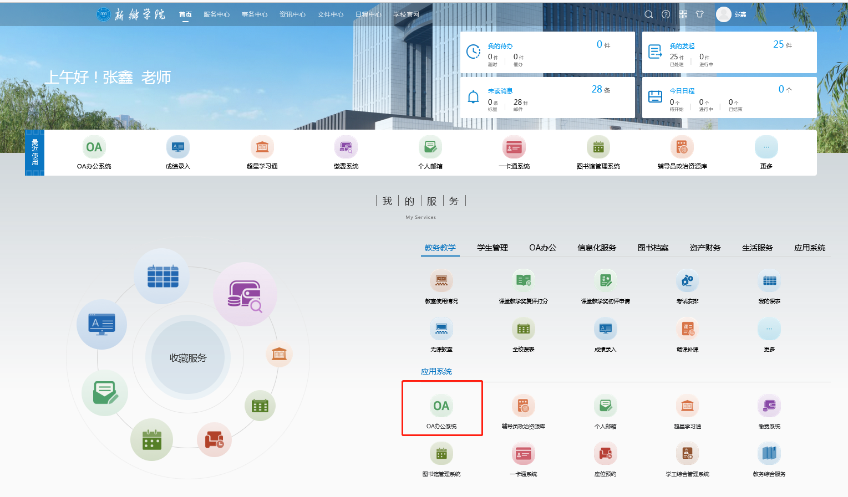
（9）进入OA系统后可进行待办待阅、文件收发工作。
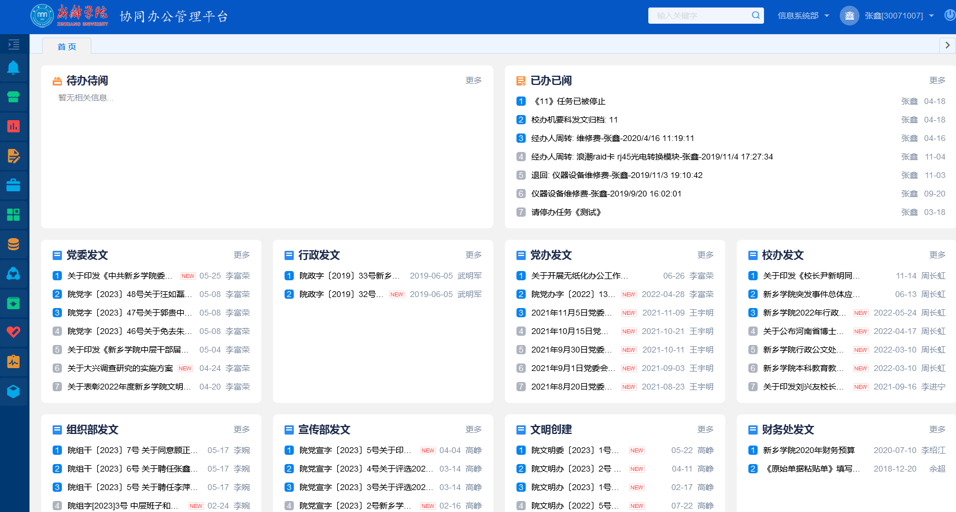

2. 手机端激活和办公OA快速进入方式：
（1）通过扫码下载“新乡学院”APP；
（2）下载后，打开新乡学院APP，出现启动页面，已激活用户直接登录，未激活用户可点击“帐号激活”按钮打开激活界面；
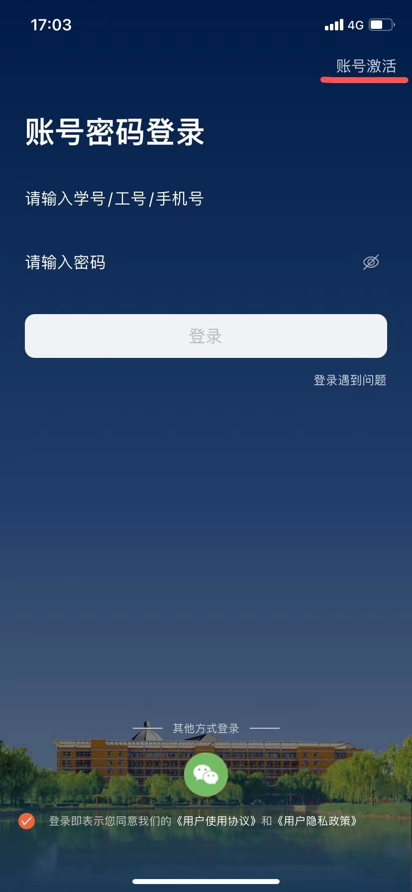
（2）帐号激活第一步：输入（学号、身份证号码，点击“下一步”按钮；
（3）激活帐号第二步：①输入手机号，②点击“发送验证码”，③输入验证码；
（4）按要求设置密码，点击下一步按钮；
（5）激活帐号第三步：完成激活，系统提示“恭喜您！您的帐号已经激活成功！”，现在可以返回界面，输入自己的学号和刚设置的密码登陆“新乡学院”APP。
（6）登录成功后，点击APP下方“服务中心”，然后点击“待办待阅”图标进入OA系统“待办待阅”界面进行事务批阅工作。
